雷
柏
网
页
设
计
文
档

目录

概述

1.1文档说明
设计人员与代码编写人员沟通中有很多交互点点不能够明确，比如“默认显示多少属性值”，“标题显示多少字符”等。项目会为此承担不必要的沟通成本和时间成本。严重的话，项目的质量也会受到影响。
1、设计文档做为参考手册，一定程度上避免不吻合的问题发生。
2、即使有问题发生，也可以作为界面验收时的对照。
3、防止重要信息遗漏。
4、全程影响用户体验（一直到测试，都需要参照设计文档）。

1.2项目背景
本项目是做雷柏V系列网站，目的是为了扩大雷柏V系列品牌知名度，让目标消费群更直观的了解到V系列产品的优势；。

1.3模块说明
我们主要做三个模块的内容：首页、产品、联系我们。

设计理念
采用简洁明了的排版、布局，主要通过蓝色调或者明亮色调来突出网页风格，也体现网站的科技感。

二.首页

2.1文字版块
- 导航文字，开启V时代采用微软雅黑，字符大小14，颜色为#ecc0c1；雷柏LOGO，颜色为#00a1e9；
- 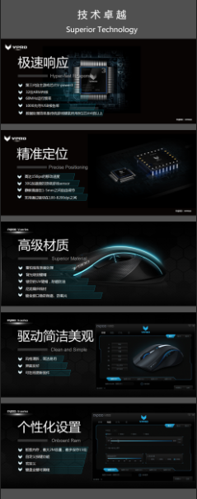
- 技术卓越中文字采用微软雅黑，字符大小为50，颜色为#fff,Superior Technology 采用微软雅黑，字符大小为36，颜色为#fff；
- 雷柏工业园板块中文字采用微软雅黑，字符大小为50，颜色为#fff；内容中（全球最大的无限外设基地）采用微软雅黑，字符大小为36，颜色为#fff；
- 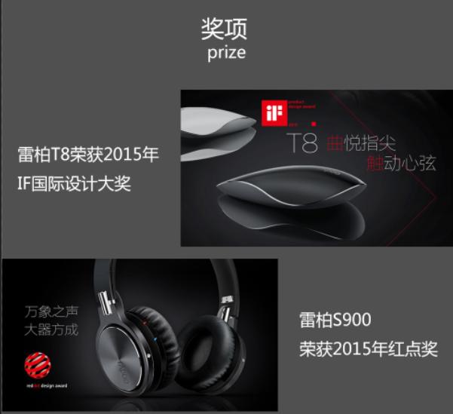
- 奖项板块中文字采用微软雅黑，字符大小为50，颜色为#fff；内容中（雷柏T8荣获2015年，IF国际设计大奖，雷柏S900，荣获2015年红点奖）采用微软雅黑，字符大小为30，颜色为#fff；
- 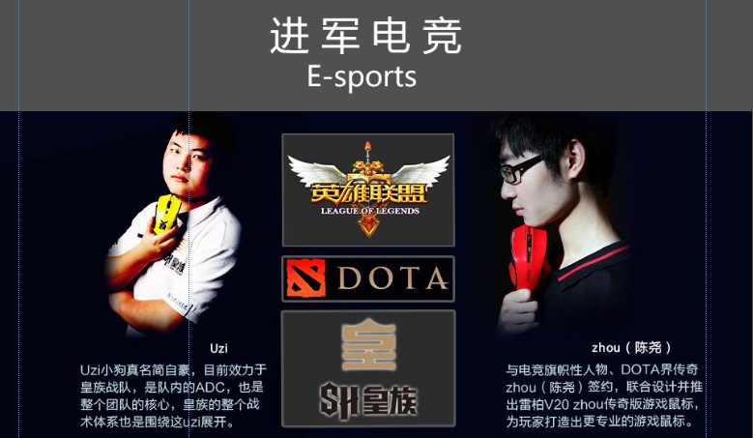
- 进军电竞板块中文字采用微软雅黑，字符大小为50，颜色为#fff；E-sport采用微软雅黑，字符大小为36，颜色为#fff；
- 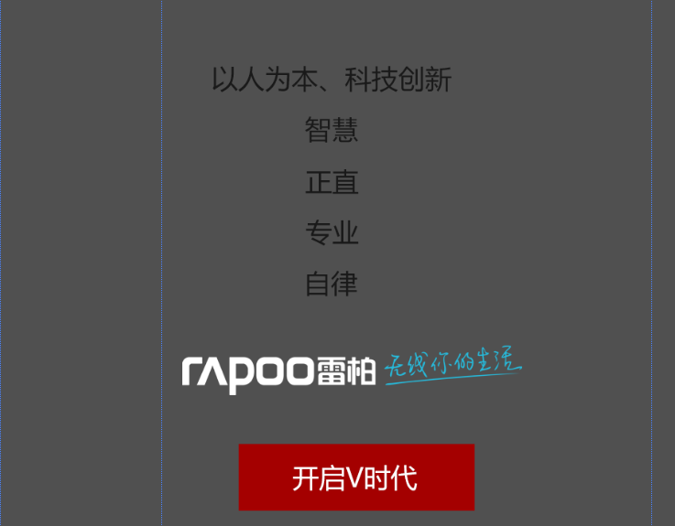
- 开启V时代板块中文字采用微软雅黑，字符大小为36，颜色为#fff；内容中（以人为本，科技创新、智慧、正直、专业、自律）采用微软雅黑，字符大小为36，颜色为#191919；

2.2间距版块
- 导航开启V时代与LOGO间距为198px。
- 导航与banner之间的无距；
- Banner与品牌之间的距离为75px。技术卓越（标题中文）与Superior Technology （标题英文）之间的距离为10px（下同），图片与图片之间的上下距离为37px。

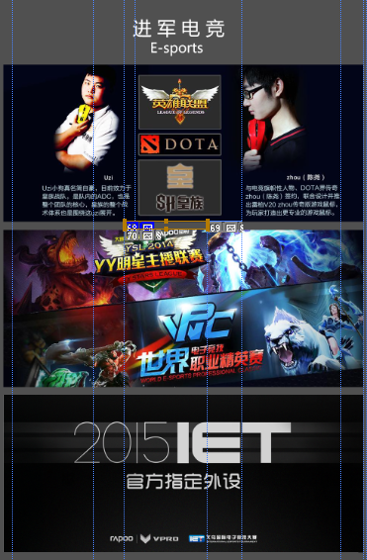
- 板块与板块之间的距离为290px（下同），标题与内容文字之间距离为23px，图片与图片之间的距离为22px。
- 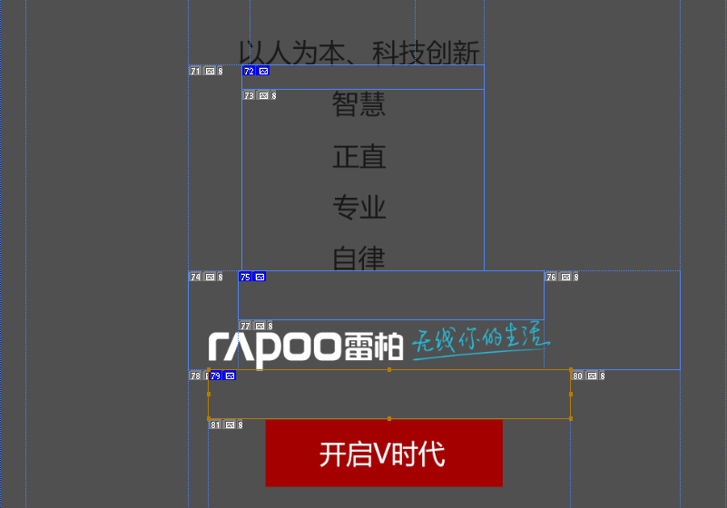
- 文字与文字之间的上下距离为33px，文字与LOGO之间的距离为66px，LOGO与开启V时代按钮之间的距离为66px。

2.3 图片板块
1、
- 导航高度80px，开启V时代按钮为93*36px，LOGO为187*80px。
- Banner尺寸为980*430px
- 技术卓越板块中5张图尺寸都为980*428px。
- 奖项板块中上方图片尺寸为592*340px，下方图片尺寸为616*340px。
- 内容中3张图片尺寸都为980*428px；
- LOGO尺寸为458*67px；开启V时代按钮尺寸为318*90px。

